2024/25 уч. год

Код участника____________________

Всероссийская олимпиада школьников
по искусству (мировой художественной культуре)
Школьный этап

Комплект заданий для учеников 11-х классов

Максимальный балл – 260.

Номер задания | Баллы | Баллы участника
1 | 20
2 | 18
3 | 35
4 | 50
5 | 31
6 | 52
7 | 29
8 | 25
Общий балл | 260
 | Подписи проверяющих

Задание № 1
Заполните таблицу, выбрав в каждом ряду лишнее, коротко обоснуйте свой выбор.
1. Барокко, реализм, готика, романтизм, модерн.
2. Монтаж, раскадровка, архитрав, дубляж, мокбастер.
3. «Псковитянка», «Снегурочка», «Сказка о царе Салтане», «Садко», «Иван Сусанин».
4. Укажите, под какой буквой расположена лишняя картина в представленном ряду картин. Обоснуйте.
А. 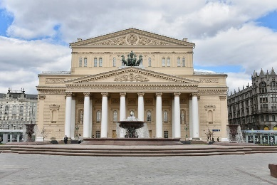 Б. 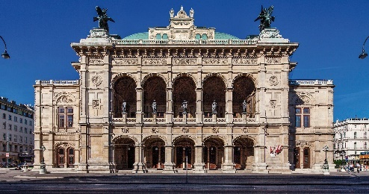
В. 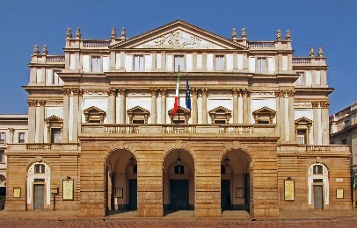 Г. 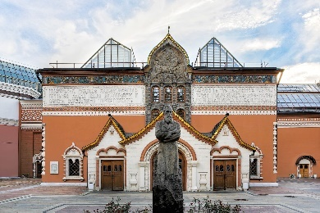 Д. 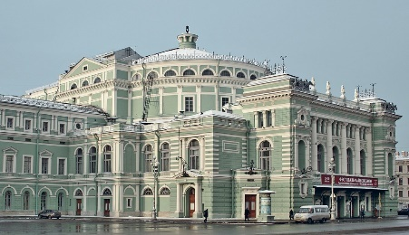

5. Укажите, под какой буквой расположена лишняя фотография в представленном ряду. Обоснуйте.
А. 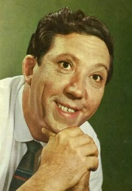 Б. 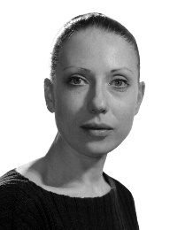 В. 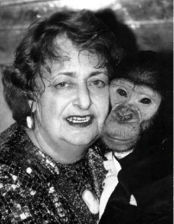 Г. 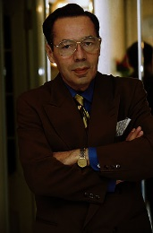 Д. 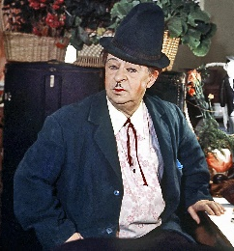
№ ряда | Лишнее | Короткое обоснование
1
2
3
4
5

Максимальный балл – 20 | Баллы участника | Член жюри

Задание № 2
Соотнесите понятие с его определением. Запишите пары: цифра – соответствующая буква. Дайте определение оставшимся понятиям.
1. Кракелюр |  | А. Каркасная конструкция, образованная системой горизонтальных и вертикальных деревянных брусьев и раскосов с заполнением промежутков камнем, глиной
2. Тимпан |  | Б. Вступительная часть к длинному музыкальному произведению или  самостоятельное законченное, небольшого объёма, музыкальное произведение
3. Нонет |  | В. Плавность тональных переходов в живописи и графике, сопровождаемая расплывчатостью контуров ‒ следствием воздушной перспективы
4. Ксилография |  | Г. Полукруглая или треугольная декоративная поверхность стены над входом, дверью или окном, ограниченная перемычкой и аркой
5. Ария |  | Д. В академической музыке ансамбль из 9 исполнителей
6. Сфумато |  | Е. Маленькие трещины, которые появляются на картинах в процессе старения
7. Фахверк
8. Прелюдия
1 | 2 |  | 3 | 4 | 5 | 6 | 7 | 8
I.

II.

Максимальный балл – 18 | Баллы участника | Член жюри

Задание № 3
Визуальная викторина. Рассмотрев изображения, заполните таблицу.
Изображение | 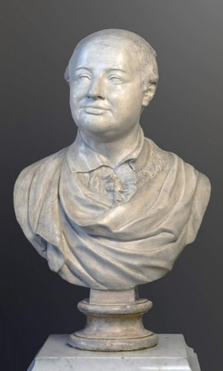 | 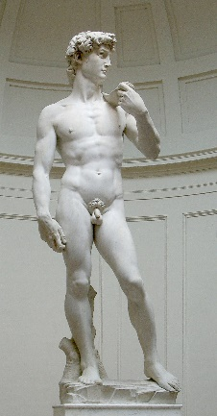 | 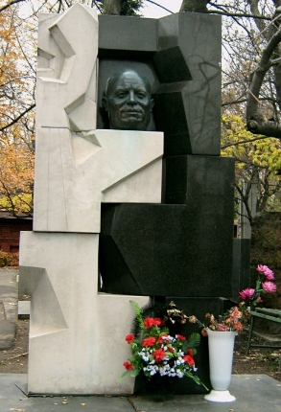 | 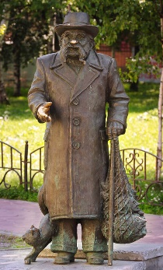
Автор
Название
Век создания
Место-нахождение
(максимально полное)

Максимальный балл – 35 | Баллы участника | Член жюри

Задание № 4
В марте 2000 года Екатерина Робертовна Рождественская в журнале «Караван историй» начала публиковать свои фотоработы, основанные на картинах известных художников.
Рассмотрите фотографии серии «Частная коллекция» и заполните таблицу.
1.  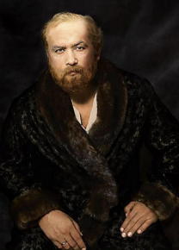 |  |  | 2.  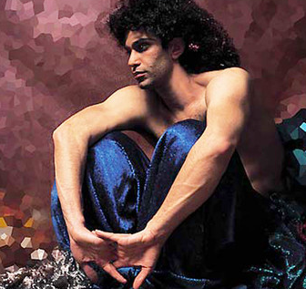 |  | 3.  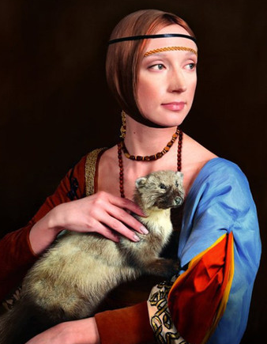
4.  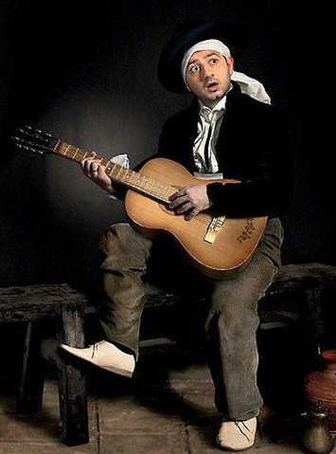 |  |  | 5.  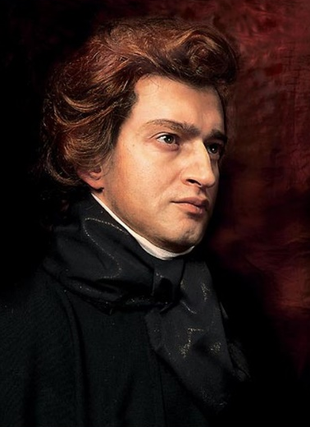 |  | 6.  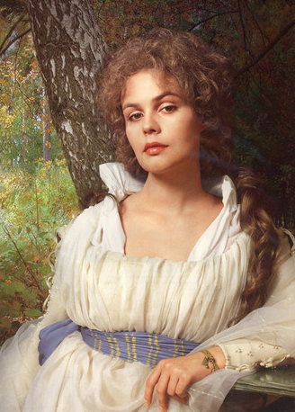
№ п/п | Название оригинала картины | Автор картины |  | Местонахождение  (галерея/музей, город/страна) |  | Публичный человек на фотографии  и его род деятельности
1
2
3
4
5
6
Предложите свой вариант фотоработы (название картины и автор). Кого из публичных людей вы пригласили бы для работы и почему?

Максимальный балл – 50 | Баллы участника | Член жюри

Задание № 5
В задании приведены факты о четырёх музыкальных инструментах. Распреде-лите эти факты по конкретным инструментам, напишите их названия и номер рисунков, на которых эти музыкальные инструменты изображены.
1.  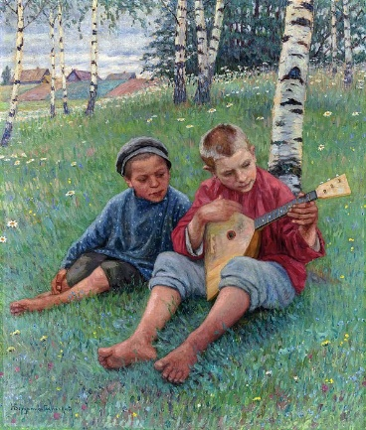 |  | 2.  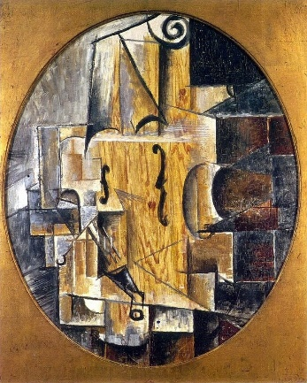 |  | 3.  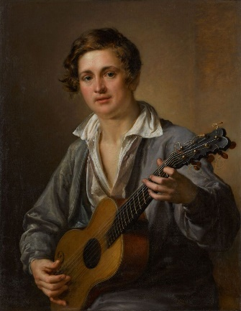
4. 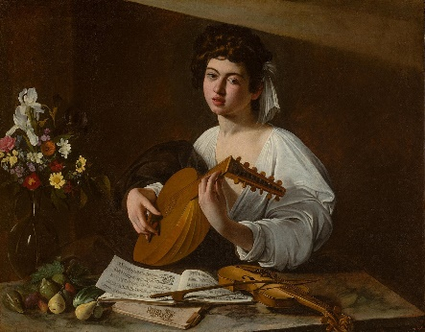 |  | 5.  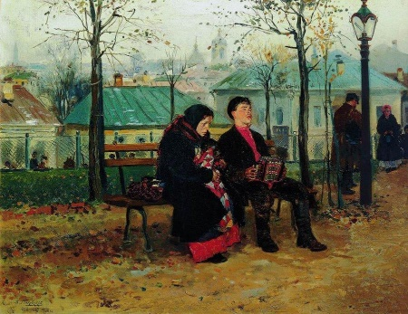 |  | 6.  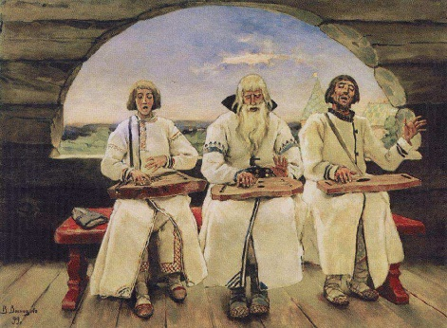
Факты об инструментах:
- Инструмент называют «королевой» оркестра.
- Название русского музыкального инструмента, в переводе с башкирского/татарского языков ‒ «ребёнок».
- В России музыкальный инструмент образно называют «подругой семиструнной».
- Разновидностью этого музыкального инструмента является тальянка.
- Благодаря этому инструменту музыканты Великорусского оркестра Василия Андреева получили от коллег прозвище «пузочёсы».
- Физик Альберт Эйнштейн утверждал, что игра на этом инструменте принесла ему больше всего радости в жизни.
- У этого инструмента только три струны.
- Одну из разновидностей этого инструмента назвали черепашкой по месту первоначального производства (г. Череповец).
- Виртуозно владел этим инструментом Никколо Паганини.
- Любимый инструмент литературного героя из поэмы Александра Твардовского.
- Второй по популярности инструмент в мире.
№ рисунка | Название инструмента | Номера фактов | Название картины  и автор |  | Группа музыкальных инструментов

Максимальный балл – 31 | Баллы участника | Член жюри

Задание № 6
Дан ряд названий живописных полотен. Их можно разбить на группы. Предложите свои варианты разбивки. Напишите признак разбивки на группы и дайте название каждой.

«Боярыня Морозова», «Оборона Севастополя», «Переход Суворова через Альпы», «Сбитый ас», «Итальянский полдень», «Прогулка», «Последний день Помпеи», «Всадница» «Будущие лётчики», «Над городом».

Вариант разбивки № 1
Названия произведений | Признак разбивки на группы

Вариант разбивки № 2
Названия произведений | Признак разбивки на группы

Вариант разбивки № 3
Названия произведений | Признак разбивки на группы

Максимальный балл – 52 | Баллы участника | Член жюри

Задание №7

Перед Вами изображения 11 памятников русского церковного зодчества, наделённых мемориальной функцией. Рассмотрите изображения и заполните таблицу: допишите недостающие названия, разнесите факты и напишите имена правителей, по приказу которых возведены данные храмы.

1.  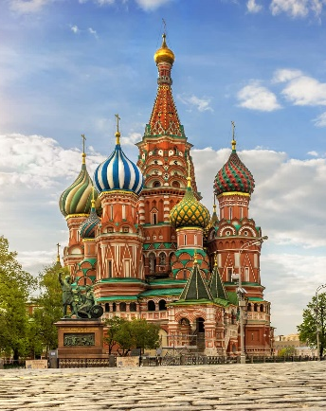 |  | 2.  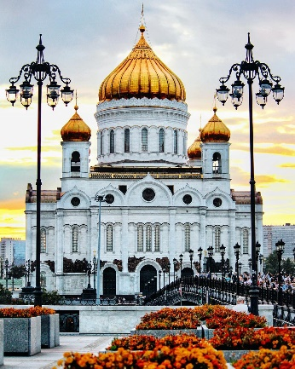 |  |  | 3.  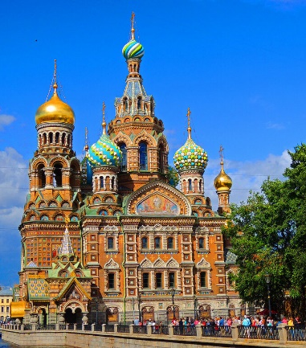
4.  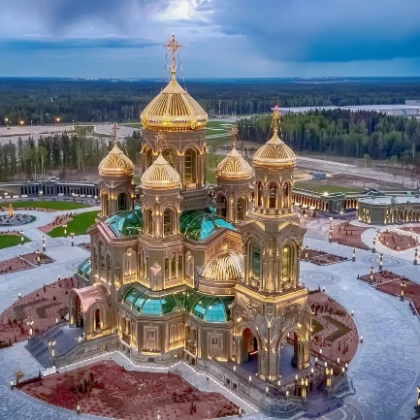 |  | 5.  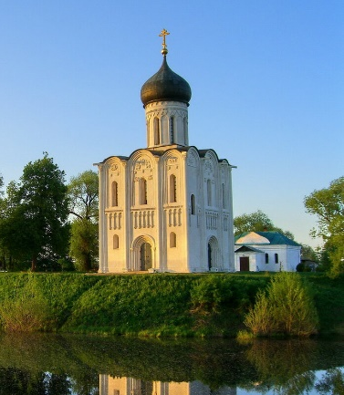 |  |  | 6.  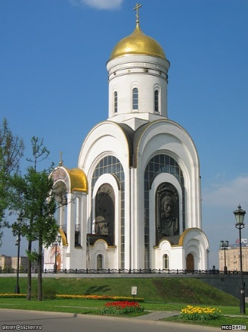
7.  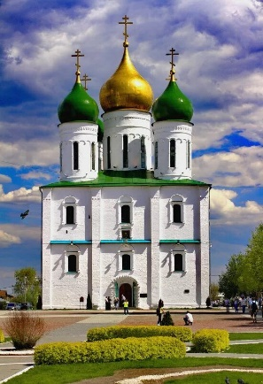 |  | 8.  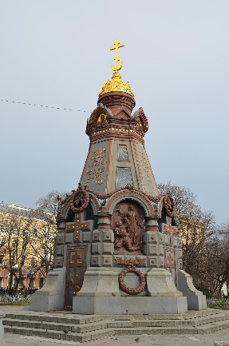 |  |  | 9.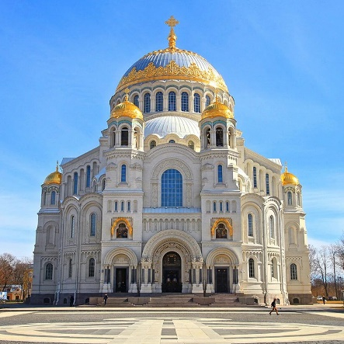
10.  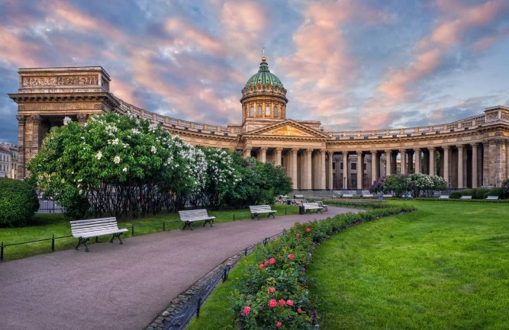 |  |  |  |  | 11. 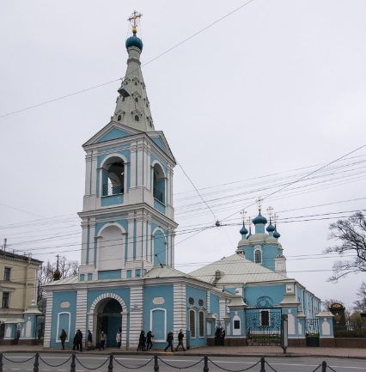
Факты:
1. Вторая постройка храма была заложена великим князем в 1379 г. после первой победы русских войск над Золотой Ордой в Битве при реке Воже.
2. Заложена русским князем в 1165 г. в память об Изяславе Андреевиче, сыне князя,
умершем от ран после похода в Волжскую Булгарию.
3. Построен на Невском проспекте в 1801–1811 гг. для хранения чтимого списка Казанской иконы Божией Матери. В храме похоронен полководец М. И. Кутузов.
4. Собор в Кронштадте поставлен в 1901–1913 гг. в честь военно-морских побед России.
5. Храм является кенотафом воинов Русской императорской армии, погибших в войне с Наполеоном, на стенах храма начертаны имена офицеров, павших в Отечественной войне и Заграничных походах.
6. Часовня-памятник русским гренадёрам, павшим в бою во время Русско-турецкой войны 1877–1878 гг.
7. Храм сооружён на месте, где в результате покушения был смертельно ранен император.
8. Храм-памятник во имя победы в Великой Отечественной войне, заложен 9 мая 1994 года, в 1998 году сюда перенесена частица мощей Георгия Победоносца.
9. Храм поставлен в честь присоединения Казанского ханства к Русскому царству.
10. В 1710 году в Санкт-Петербурге был заложен собор в честь победы русских воинов над шведами в Полтавской битве.
11. Храм посвящён 75-летию Победы в Великой Отечественной войне, а также ратным подвигам русского народа во всех воинах, распложен на территории парка «Патриот».
№  фото | Название сооружения |  | Номер факта | Правитель, по приказу  которого возведён храм
1
2
3
4
5
6 | Храм Георгия Победоносца на Поклонной горе
7 | Успенский собор в Коломне
8 | Часовня павшим в бою за Плевну
9 | Морской Никольский собор
10
11 | Сампсониевский собор

Максимальный балл – 29 | Баллы участника | Член жюри

Задание № 8
Вы сценарист, специализирующийся на документальных фильмах и сериалах. Телеканал «Культура» обратился к Вам как к эксперту в области искусства. В планах телеканала снять один сезон документального сериала о культурных объектах к их юбилею. Определено, что сериал должен состоять из 3 серий, также определены объекты культуры, с которыми в 2024 году связаны юбилейные даты:
- 300 лет со времени основания Российской Академии наук;
- 260 лет со времени основания Эрмитажа;
- 100 лет со времени основания киностудии «Мосфильм»;
- 100 лет со времени выхода первого номера журнала «Мурзилка»;
- 85 лет со времени открытия Всесоюзной сельскохозяйственной выставки (1939), в 1958 г. переименованной в ВДНХ.
Предложите идею для такого сериала и опишите её. О ком будет сериал? Почему Вы сделали такой выбор? Чем именно Ваш выбор будет интересен зрителю?
_________________________________________________________
_________________________________________________________
_________________________________________________________
Каким будет сериал – игровым (т. е. художественным), анимационным, документальным? Как Вы это объясните продюсерам киностудии?
_________________________________________________________
_________________________________________________________
_________________________________________________________
Предложите название сериала. Предположите аудиторию, для которой он может быть предназначен.
Название: _______________________________________________
Аудитория: _________________________________________________
Напишите синопсис каждой серии, т. е. кратко охарактеризуйте содержание каждой серии. Опишите суть происходящего, назовите действующих лиц или героев. Будет ли сюжет серий сквозным или самостоятельным для всех 3 частей? В синопсисе каждой серии обязательно опирайтесь на факты биографии и творчества, описание реальных событий.
1-я серия
_________________________________________________________
_________________________________________________________
_________________________________________________________
_________________________________________________________
_________________________________________________________
_________________________________________________________
_________________________________________________________
_________________________________________________________
_________________________________________________________
_________________________________________________________
_________________________________________________________
_________________________________________________________
_________________________________________________________
2-я серия
_________________________________________________________
_________________________________________________________
_________________________________________________________
_________________________________________________________
_________________________________________________________
_________________________________________________________
_________________________________________________________
_________________________________________________________
_________________________________________________________
_________________________________________________________
_________________________________________________________
_________________________________________________________
_________________________________________________________
3-я серия
_________________________________________________________
_________________________________________________________
_________________________________________________________
_________________________________________________________
_________________________________________________________
_________________________________________________________
_________________________________________________________
_________________________________________________________
_________________________________________________________
_________________________________________________________
_________________________________________________________
_________________________________________________________
_________________________________________________________
_________________________________________________________

Максимальный балл – 25 | Баллы участника | Член жюри

